Unidad 1 Introducción al Mercadeo

Neidy Julieth Rodíguez Patiño
Codigo: 202410310

Universidad Pedagógica y Tecnológica de Colombia
Facultad de Estudios a Distancia
Escuela de Ciencias Administrativas y Económicas
Sogamoso Boyacá
2026
Unidad 1: Introducción al Mercadeo

Neidy Julieth Rodríguez Patiño
Código: 202410310

Trabajo presentado en la asignatura: Electiva Profundización Mercadeo
Docente: Mónica Sofía Castro Mora

Universidad Pedagógica y Tecnológica de Colombia
Facultad de Estudios a Distancia
Escuela de Ciencias Administrativas y Económicas
Sogamoso-Boyacá
2026

Tabla de contenido

Introducción 4
1. Necesidad 5
2. Ideas 1 6
Idea 2 6
3. Excel 7
4. ¿Por qué las personas o instituciones lo deberían elegir para su uso? 9
Conclusiones 10
Referencias Bibliográficas 11
Diseño de la encuesta sobre comportamiento de compra 13
Tabulación de encuesta 18
Tabulación pregunta 1 18
Tabulación pregunta 2 19
Tabulación pregunta 3 20
Tabulación pregunta 4 21
Tabulación pregunta 5 22
Tabulación pregunta 6 23
Tabulación pregunta 7 24
Tabulación pregunta 8 25
Tabulación pregunta 9 26
Tabulación pregunta 10 27
Tabulación pregunta 11 28
Tabulación pregunta 12 29
Tabulación pregunta 13 30
Tabulación pregunta 14 31
Tabulación pregunta 15 32
Tabulación pregunta 16 33
Tabulación pregunta 17 34
Tabulación pregunta 18 35
Tabulación pregunta 19 36
Tabulación pregunta 20 37
Tabulación pregunta 21 38
Tabulación pregunta 22 40
Tabulación pregunta 23 41
Tabulación pregunta 24 42
Tabulación pregunta 25 43
Tabulación pregunta 26 44
Tabulación pregunta 27 45
Tabulación pregunta 28 46
Tabulación pregunta 29 47
Síntesis general de los resultados 49

Introducción

El mercado es un área fundamental dentro de las organizaciones, debido a que permite identificar, comprender y satisfacer las necesidades y deseos de los consumidores. A través del mercadeo, las empresas pueden conocer las características de su mercado, analizar su comportamiento de los clientes y desarrollar estrategias para ofrecer productos y servicios que generan valor.
En la actualidad el mercadeo no se limita únicamente a la venta de productos, sino que también comprende actividades como la investigación de mercadeos la promoción la publicidad la fijación de precios la distribución de la creación de relaciones duraderas con los clientes. Por esto conocer los principios básicos del mercado es importante para que las organizaciones puedan adaptasen a los cambios del entorno y mantenerse competidas
En este trabajo podemos ver y analizar una idea para identificar el mercadeo en el área de farmacia tanto como servicio o producto ya que nos sirve para conocer los difentes mercadeos que se pueden utiliza

Necesidad
Falta de seguimiento farmacéutico personalizado después la de la entrega de medicamentos.
Actualmente una persona puede recibir un medicamento en una droguería o en su EPS con información básica sobre su uso, pero después de salir del establecimiento puede tener dificultades para continuar correctamente su tratamiento esto ocurre especialmente cuando utiliza varios medicamentos al mismo tiempo tiene diferentes horarios o no comprende completamente las indicaciones que les da el médico o el regente que le entrega los medicamentos.
La necesidad insatisfecha consiste en la falta de un servicio digital de seguimiento farmacéutico continuo que permita acompañar al usuario durante el tratamiento y detectar oportunamente problemas relacionados con el uso de sus medicamentos
Problema específico
El usuario puede olvidar tomar una dosis coma confundir los horarios de diferentes medicamentos, no recordar durante cuántos días debe realizar el tratamiento, desconocer como conservar correctamente un medicamento, es suspender el tratamiento porque se siente mejor, no saber qué hacer cuando olvida sus dosis, utilizar medicamentos de manera simultánea sin informar al profesional de la salud, no llevar un registro de los medicamentos que está utilizando, tener dificultades para identificar cuándo debe solicitar nuevamente orientación profesional.

Ideas 1
Farmaseguimiento
Se realizará una página para llevar el Control personalizado del tratamiento con el fin que los pacientes no olviden los horarios, dosis, duración del tratamiento e incluso que medicamentos están tomando esta página funcionaría primero el usuario registrará los medicamentos Indica horario frecuencia y duración del tratamiento según la fórmula o indicación profesional Automáticamente el calendario de tratamiento permite marcar cada dosis como tomada, olvidada o pendiente Envía recordatorios alerta cuando el tratamiento está próximo de terminar Genera un reporte de adherencia que el paciente puede mostrar al farmacéutico o al médico Incluye formación educativa sobre el uso adecuado y conservación del medicamento No se concentra en vender medicamentos sino en acompañar al paciente durante todo el tratamientos ya que con esto podría ayudar a que los pacientes puedan mejorar la toma de medicamentos y llevar el control adecuado. Especialmente esta página funcionaría para tanto como los pacientes crónicos y los que tienen medicamentos más de tres con el fin de tener el control adecuado de toma de medicamentos.

Idea 2
Mi botiquín digital
Control de medicamentos en el hogar
muchos lugares hay medicamentos sin un control adecuado de su ficha de vencimiento condiciones de conservación o cantidad disponible
Esta página tendría como fin que el usuario ingrese un inventario digital de los medicamentos que tiene en casa ingresaría nombre cantidad fecha de vencimiento, su registro sanitario y condiciones de almacenamiento en la plataforma avisa cuando el medicamento está próximo a vencer permite identificar medicamentos que ya no deberías utilizarse organizar los medicamentos por categorías permite registrar quién utiliza cada medicamento dentro del hogar incluye recomendaciones generales sobre almacenamiento seguro tiene un apartado de qué hacer para orientar al usuario consultar el servicio farmacéutico cuando tenga dudas y también genera un listado actualizado del botiquín. Convierte el botiquín físico del hogar en un botiquín digital organizado y supervisado ayudando a reducir el almacenamiento y uso inadecuado los medicamentos con esto evitaríamos tener almacenados en medicamentos tanto vencidos y que se nos olvide tomar los medicamentos.

Excel
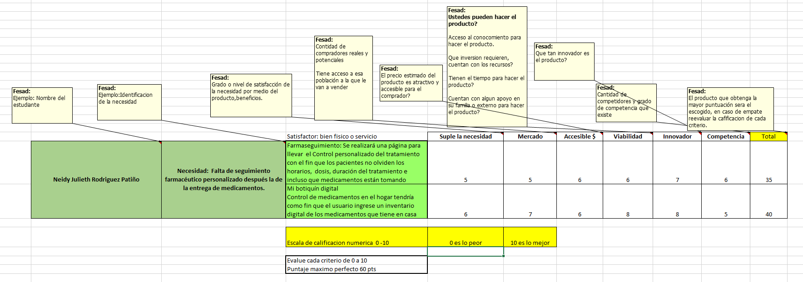
..\..\..\..\..\..\..\..\..\Downloads\Anexo Actividad 1 Analisis Evaluacion y Seleccion del producto II sem 2026.xlsx
Botiquín digital
3.1 ¿Por qué las personas o instituciones lo deberían elegir para su uso?
Las personas, familias e instituciones deberían elegir mi botiquín digital por que les permite llevar un control organizado y sencillo de los medicamentos que tienen disponibles. La plataforma facilita el registro de medicamentos fechas de vencimiento, cantidades y condiciones de almacenamiento ayudado a prevenir el uso de medicamentos vencidos o almacenados incorrectamente a demás permite recibir alertas y mantener actualizada la información del botiquín promoviendo un uso más seguro y responsable de los medicamentos de cada persona que habite en casa o institución
3.2 ¿Cuáles son los beneficios del producto y que tipo de necesidades suple?
Los beneficios que tendría este botiquín
- Permite llevar un inventario digital de los medicamentos
- Envía alertas sobre medicamentos próximos a vencer
- Ayuda a controlar las cantidades disponibles
- Facilista la organización del botiquín familiar o institucional
- Brinda recomendaciones generales sobre almacenamiento adecuado
- Permite identificar medicamentos que requieren revisión o disposición segura
- Reduce el riesgo de utilizar medicamentos vencidos
- Facilita el acceso a información organizada desde cualquier dispositivo.
Las necesidades que suple principalmente satisfacen la necesidad de organización control seguridad y seguimiento de los medicamentos almacenados en el hogar o institución una actividad que actualmente se realiza manualmente o no se realiza tanto en los hogares o instituciones de salud.
3.3 ¿Que lo hace diferente de los productos o servicios que están actualmente dentro del mercado?
Mi botiquín digital se diferencia porque no está diseñado principal mente para vender medicamentos sino para gestionar y hacer seguimiento al botiquín que el usuario ya posé
Su propuesta integra es solo una plataforma al inventario control de fechas de vencimiento cantidades condiciones de almacenamiento y alertas además de brindar educación sobre el manejo de los medicamentos que uno dispone tanto en casa o instituciones de la salud
Esta plataforma es contar herramientas con un enfoque de servicio farmacéutico preventivo y educativo ayudando al usuario a identificar cuando necesita consultar a un profesional o servicio farmacéutico.
Farmaseguimiento

4. ¿Por qué las personas o instituciones lo deberían elegir para su uso?
Las personas o instituciones deberías escoger farmaseguimiento porque ofrece una herramienta sencilla y accesible para realizar un seguimiento organizado de los tratamientos farmacológicos. La plataforma permite registrar los medicamentos horarios dosis indicadas y duración del tratamiento facilitando al usuario el cumplimiento de las indicaciones recibidas por parte de médico.
Además, ayuda disminuir el olvido confusiones y errores relacionados con el uso de los medicamentos y permite mantener un registro que puede ser consultado por el usuario y compartido con el profesional de salud cuando se necesario mas los pacientes que son crónicos que llevan medicamentos específicos.
4.1 ¿Cuáles son los beneficios del producto y que tipo de necesidades suple?
Los beneficios que tiene esta plataforma son
- Permite programar recordatorios para los horarios de los medicamentos
- Organiza los medicamentos que utiliza cada usuario
- Permite registrar dosis frecuencia y duración del tratamiento
- Permite marcar las dosis como tomadas, pendientes, u olvidadas
- Realiza un seguimiento del cumplimiento del tratamiento
- Genera alertas cuando se aproxima el final del tratamiento
- Proporciona información educativa sobre el uso adecuado de los medicamentos
- Facilita la comunicación y organización con el profesional del servicio farmacéutico
- Puede generar un resumen del tratamiento para llevar a una consulta
Farmaseguimiento satisface la necesidad de contar con un acompañamiento y control organizado del tratamiento farmacológico después de resolver los medicamentos especial mente las personas que utilizan más de un medicamento como son los crónicos y también para los que tienen dificulta para recordar horarios y duración.
4.2 ¿Que lo hace diferente de los productos o servicios que están actualmente dentro del mercado?
Farmaseguimiento[: se diferencia porque no se enfoca en ventas o entrega de los medicamentos sino en el seguimiento farmacéutico posterior o la dispensación
La plataforma reúne en un mismo espacio en herramientas de organización recordatorio registro de cumplimiento y educación farmacéutica además puede identificar situaciones de las que el usuario necesita buscar orientación de un profesional de salud.
Su principal innovación es crear un acompañamiento digital durante el tratamiento ayudado al paciente a utilizar sus medicamentos de manera mas organizada segura y responsable.

(Introducción al mercadeo, s.f.) (Necesidades y Deseos, s.f.)

Diseño de la encuesta sobre comportamiento de compra

Encuesta sobre el uso de un botiquín digital para el hogar
Encabezado. "Mi botiquín digital" es una plataforma web o aplicación que permite registrar los medicamentos que se guardan en casa (nombre, cantidad, fecha de vencimiento, condiciones de almacenamiento y quién los usa), recibir alertas de vencimiento y consultar recomendaciones de almacenamiento seguro. Objetivo: conocer cómo las personas controlan hoy sus medicamentos y qué esperan de un servicio como este. La información es confidencial y se usará solo con fines académicos. Esta encuesta se aplica a personas que guardan medicamentos en su hogar. Marque con una X la opción que corresponda.
Información geográfica
Departamento: ______________________________
Municipio: ______________________________
Zona:
( ) Urbana ( ) Rural
Barrio o vereda: ______________________________
Información demográfica
Edad:
( ) 10 a 19 años
( ) 20 a 29 años
( ) 30 a 39 años
( ) 40 a 49 años
( ) 50 a 59 años
( ) 60 a 69 años
( ) 70 años o más
Ingresos mensuales del hogar:
( ) Menos de 1 SMMLV
( ) 1 a 2 SMMLV
( ) Más de 2 a 3 SMMLV
( ) Más de 3 a 4 SMMLV
( ) Más de 4 SMMLV
Número de personas que viven en su hogar:
( ) 1 ( ) 2 ( ) 3 a 4 ( ) 5 a 6 ( ) 7 o más
Estado civil:
( ) Soltero/a ( ) Casado/a ( ) Unión libre ( ) Separado/a o divorciado/a ( ) Viudo/a
Género:
( ) Femenino ( ) Masculino ( ) Otro
Ocupación:
( ) Empleado/a
( ) Independiente
( ) Ama de casa
( ) Estudiante
( ) Pensionado/a
( ) Desempleado/a
( ) Otra: ________
Escolaridad:
( ) Primaria
( ) Bachillerato
( ) Técnico o tecnólogo
( ) Profesional
( ) Posgrado
( ) Ninguna
Comportamiento de compra y uso
a) ¿Qué compra? ¿Cómo controla actualmente los medicamentos que tiene en casa?
( ) No los controlo
( ) Los recuerdo de memoria
( ) Cuaderno o lista en papel
( ) Notas del celular
( ) Aplicación de recordatorios
( ) Caja o pastillero organizador
( ) Consulto a la droguería o al regente
( ) Otro: ________
b) ¿Dónde compra? ¿Dónde obtiene normalmente los medicamentos que guarda en casa?
( ) Droguería
( ) EPS o IPS
( ) Supermercado o tienda de barrio
( ) Farmacia virtual o domicilio
( ) Otro: ________
c) ¿Cuándo compra? ¿Con qué frecuencia revisa las fechas de vencimiento de sus medicamentos?
( ) Nunca ( ) Semanal ( ) Quincenal ( ) Mensual ( ) Semestral ( ) Anual
d) ¿Cuánto compra? ¿Cuántos medicamentos (unidades o cajas) tiene aproximadamente en su hogar?
( ) 1 a 5 ( ) 6 a 10 ( ) 11 a 15 ( ) 16 o más
e) ¿Presentación? ¿Cómo le gustaría acceder a la plataforma?
( ) App para celular ( ) Página web ( ) WhatsApp ( ) Cualquiera de las anteriores
e) ¿Presentación? ¿Con qué tipo de plan le gustaría contratarla?
( ) Mensual ( ) Semestral ( ) Anual ( ) Pago único
f) ¿Cuánto paga? ¿Cuánto estaría dispuesto a pagar por mes por este servicio?
( ) Nada, solo si es gratuito
( ) $1.000 a $5.000
( ) $5.001 a $10.000
( ) $10.001 a $15.000
( ) Más de $15.000
g) ¿Cómo lo compra? ¿Qué medio de pago usaría?
( ) Efectivo (en droguería o punto de pago)
( ) Transferencia (Nequi, Daviplata, Bancolombia)
( ) Tarjeta débito o crédito
( ) PSE
( ) Descuento en factura o plan de la droguería
( ) No pagaría
h) ¿Quién compra? ¿Quién decidiría contratar este servicio en su hogar?
( ) Yo mismo/a
( ) Mi pareja
( ) Un hijo/a
( ) Mi padre o madre
( ) Un cuidador
( ) Otro familiar
( ) Lo recomendaría un profesional de la salud
i) ¿Por qué compra? ¿Por qué usaría este servicio?
( ) Necesidad: evitar usar medicamentos vencidos o mal almacenados
( ) Necesidad: saber qué medicamentos tengo y cuáles me faltan
( ) Necesidad: mayor seguridad para niños o adultos mayores
( ) Deseo: comodidad y tener todo organizado en el celular
( ) Deseo: curiosidad por probar una herramienta nueva
j) ¿Cómo lo utiliza? ¿Para qué usaría principalmente la plataforma? (marque hasta 3)
( ) Registrar mi inventario de medicamentos
( ) Recibir alertas de vencimiento
( ) Saber quién usa cada medicamento
( ) Consultar cómo almacenar bien
( ) Saber qué hacer con medicamentos vencidos
( ) Generar un listado para llevar al médico o a la droguería
Características del servicio
¿Qué colores prefiere en el diseño?
( ) Azul ( ) Verde ( ) Blanco ( ) Colores vivos
¿Qué tamaño de letra prefiere?
( ) Normal ( ) Grande ( ) Extra grande
¿Cómo prefiere recibir las alertas?
( ) Notificación del celular ( ) WhatsApp ( ) Mensaje de texto ( ) Correo
¿Cómo le gustaría registrar un medicamento?
( ) Escribiéndolo ( ) Escaneando el código de barras ( ) Tomando una foto de la caja
¿Le gustaría que varias personas de la familia usen la misma cuenta?
( ) Sí ( ) No
Preguntas adicionales
¿Ha encontrado medicamentos vencidos en su casa en el último año?
( ) Sí ( ) No
¿Ha usado alguna vez una aplicación para controlar medicamentos?
( ) Sí ( ) No
Nombre del encuestador (integrante del grupo que aplicó la encuesta): ______________________________

Tabulación de encuesta

Se encuestaron 21 personas. A continuación, se presentan las tablas de tabulación, gráficas y análisis de cada pregunta, en su orden.

Tabulación pregunta 1
PREGUNTA 1. Departamento
Opciones de respuesta | Número de respuestas / personas | % de participación de la respuesta
Boyacá | 20 | 95%
Cundinamarca | 1 | 5%
TOTAL | 21 | 100%
Fuente: Resultados de la encuesta
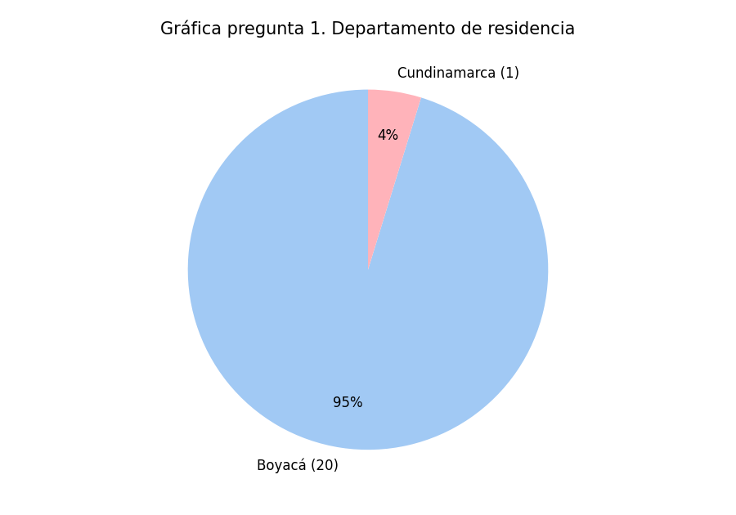
Fuente: Elaboración propia
Análisis pregunta 1: El 95% de los encuestados reside en el departamento de Boyacá y solo el 5% en Cundinamarca, lo que indica que la muestra se concentró principalmente en el departamento donde se desarrolló la encuesta.

Tabulación pregunta 2
PREGUNTA 2. Municipio
Opciones de respuesta | Número de respuestas / personas | % de participación de la respuesta
Sogamoso | 18 | 86%
Duitama | 2 | 10%
Bogotá | 1 | 5%
TOTAL | 21 | 100%
Fuente: Resultados de la encuesta
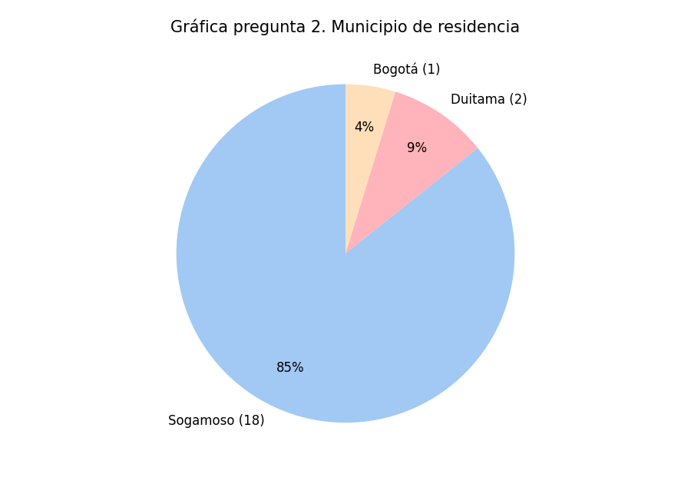
Fuente: Elaboración propia
Análisis pregunta 2: El 86% de los encuestados vive en Sogamoso, el 10% en Duitama y el 5% en Bogotá. Esto muestra que la mayoría de las respuestas provienen del municipio donde se aplicó principalmente la encuesta.

Tabulación pregunta 3
PREGUNTA 3. Zona
Opciones de respuesta | Número de respuestas / personas | % de participación de la respuesta
Urbana | 20 | 95%
Rural | 1 | 5%
TOTAL | 21 | 100%
Fuente: Resultados de la encuesta
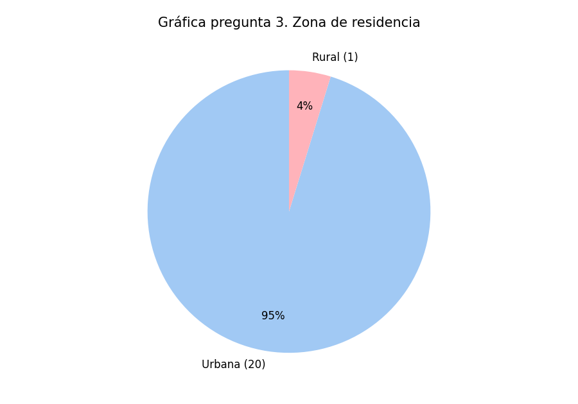
Fuente: Elaboración propia
Análisis pregunta 3: El 95% de los encuestados habita en zona urbana y solo el 5% en zona rural, por lo que los resultados reflejan principalmente la percepción de la población urbana.

Tabulación pregunta 4
PREGUNTA 4. Barrio o vereda
Opciones de respuesta | Número de respuestas / personas | % de participación de la respuesta
Barrio | 7 | 33%
La sierra | 4 | 19%
Sugamuxi | 3 | 14%
7 de Agosto | 1 | 5%
Ciudad Alsacia | 1 | 5%
Camilo torres | 1 | 5%
Magdalena | 1 | 5%
El laguito | 1 | 5%
Catalunea | 1 | 5%
Universitario | 1 | 5%
TOTAL | 21 | 100%
Fuente: Resultados de la encuesta
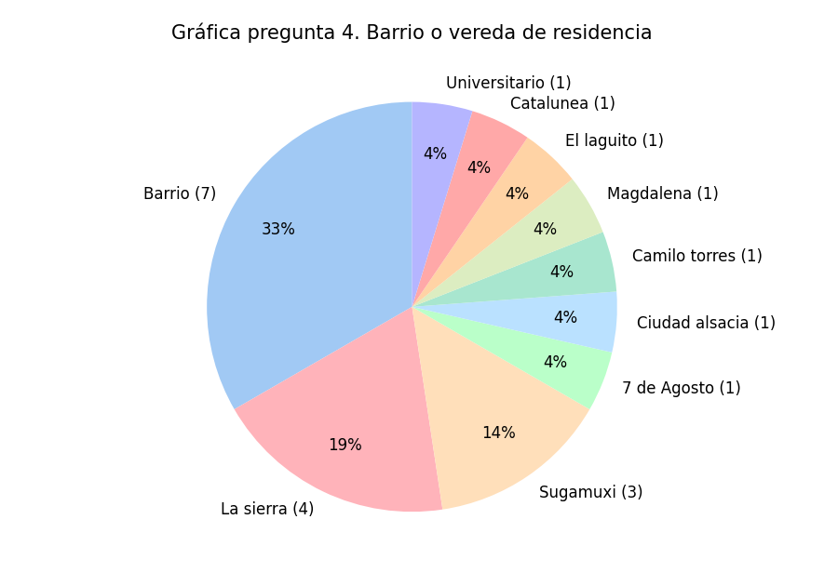
Fuente: Elaboración propia
Análisis pregunta 4: Los barrios más mencionados son "Barrio" (33%) y La Sierra (19%), seguidos de Sugamuxi (14%). El resto de respuestas se distribuye en barrios con una sola mención, evidenciando una muestra dispersa geográficamente dentro de los municipios.

Tabulación pregunta 5
PREGUNTA 5. Edad
Opciones de respuesta | Número de respuestas / personas | % de participación de la respuesta
30 a 39 años | 8 | 38%
20 a 29 años | 5 | 24%
50 a 59 años | 2 | 10%
60 a 69 años | 2 | 10%
10 a 19 años | 2 | 10%
70 años o más | 1 | 5%
40 a 49 años | 1 | 5%
TOTAL | 21 | 100%
Fuente: Resultados de la encuesta
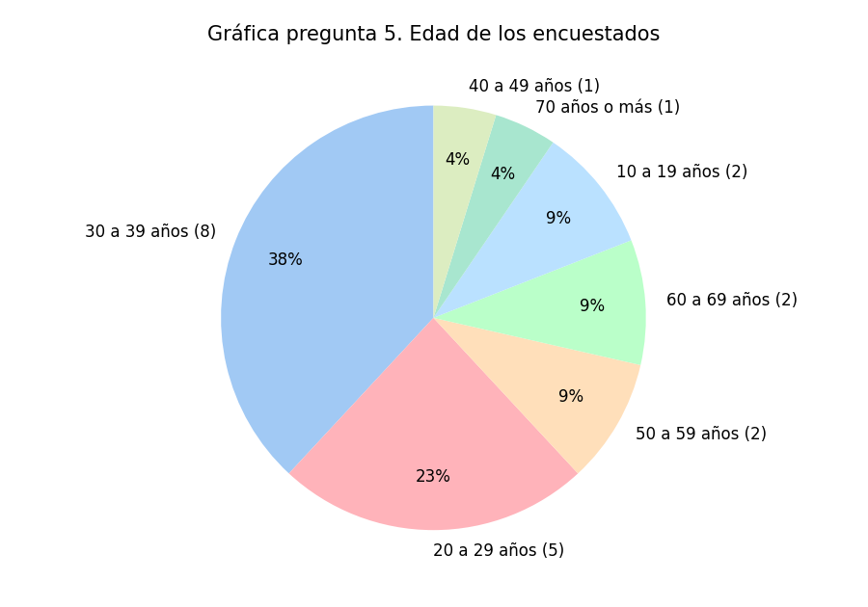
Fuente: Elaboración propia
Análisis pregunta 5: El 38% de los encuestados se encuentra entre los 30 y 39 años y el 24% entre los 20 y 29 años; es decir, el 62% de la muestra corresponde a personas jóvenes y adultas en edad productiva, con una participación menor de adultos mayores.

Tabulación pregunta 6
PREGUNTA 6. Ingresos mensuales del hogar
Opciones de respuesta | Número de respuestas / personas | % de participación de la respuesta
1 a 2 SMMLV | 12 | 57%
Menos de 1 SMMLV | 6 | 29%
Más de 2 a 3 SMMLV | 3 | 14%
TOTAL | 21 | 100%
Fuente: Resultados de la encuesta
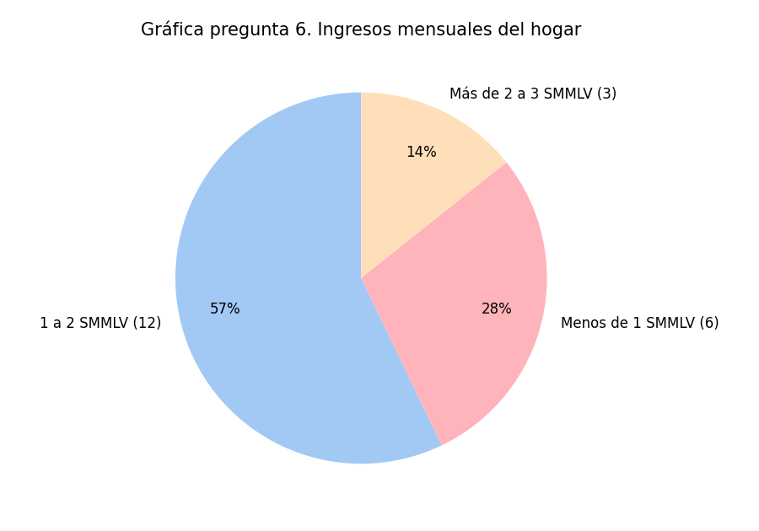
Fuente: Elaboración propia
Análisis pregunta 6: El 57% de los hogares encuestados percibe entre 1 y 2 SMMLV y el 29% menos de 1 SMMLV, lo que significa que el 86% de la muestra pertenece a hogares de ingresos bajos, un dato clave para definir el precio del servicio.

Tabulación pregunta 7
PREGUNTA 7. Número de personas que viven en su hogar
Opciones de respuesta | Número de respuestas / personas | % de participación de la respuesta
3 a 4 | 15 | 71%
5 a 6 | 3 | 14%
2 | 2 | 10%
1 | 1 | 5%
TOTAL | 21 | 100%
Fuente: Resultados de la encuesta
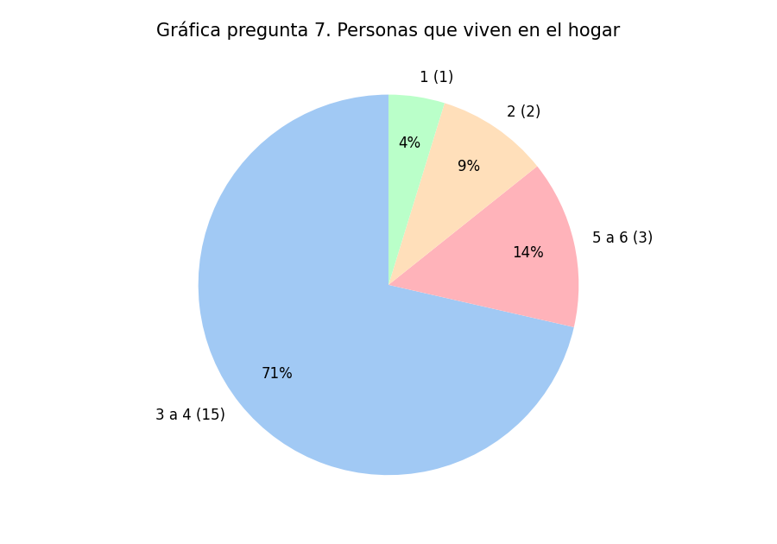
Fuente: Elaboración propia
Análisis pregunta 7: El 71% de los encuestados vive en hogares de 3 a 4 personas, el 14% en hogares de 5 a 6 personas y el 15% en hogares de 1 a 2 personas, lo que evidencia que predominan las familias pequeñas y medianas.

Tabulación pregunta 8
PREGUNTA 8. Estado civil
Opciones de respuesta | Número de respuestas / personas | % de participación de la respuesta
Soltero/a | 14 | 67%
Casado/a | 4 | 19%
Viudo/a | 1 | 5%
Separado/a o divorciado/a | 1 | 5%
Unión libre | 1 | 5%
TOTAL | 21 | 100%
Fuente: Resultados de la encuesta
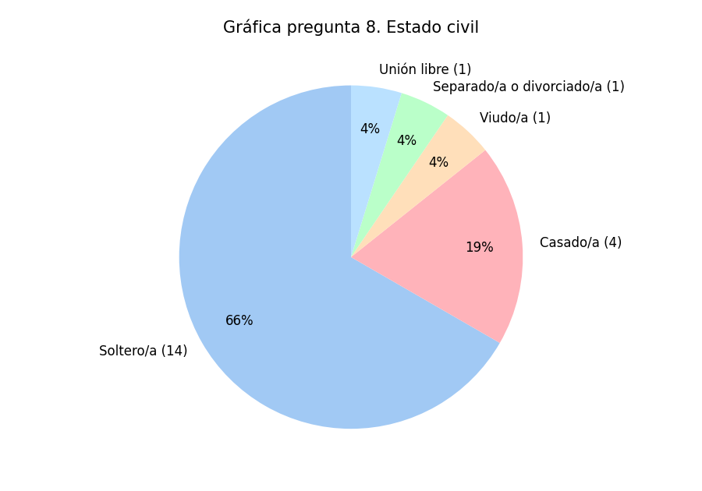
Fuente: Elaboración propia
Análisis pregunta 8: El 67% de los encuestados es soltero/a, el 19% casado/a y el 14% restante se distribuye entre viudos, separados o en unión libre, por lo que la mayoría de la muestra está conformada por personas sin pareja estable.

Tabulación pregunta 9
PREGUNTA 9. Género
Opciones de respuesta | Número de respuestas / personas | % de participación de la respuesta
Femenino | 11 | 52%
Masculino | 10 | 48%
TOTAL | 21 | 100%
Fuente: Resultados de la encuesta
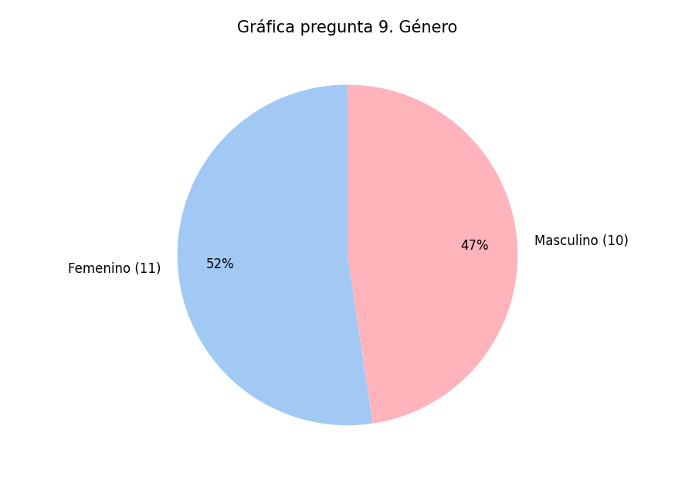
Fuente: Elaboración propia
Análisis pregunta 9: La muestra está prácticamente equilibrada: el 52% es de género femenino y el 48% masculino, lo que permite comparar las respuestas entre ambos géneros de manera representativa.

Tabulación pregunta 10
PREGUNTA 10. Ocupación
Opciones de respuesta | Número de respuestas / personas | % de participación de la respuesta
Empleado/a | 8 | 38%
Ama de casa | 5 | 24%
Estudiante | 5 | 24%
Independiente | 2 | 10%
Desempleado/a | 1 | 5%
TOTAL | 21 | 100%
Fuente: Resultados de la encuesta
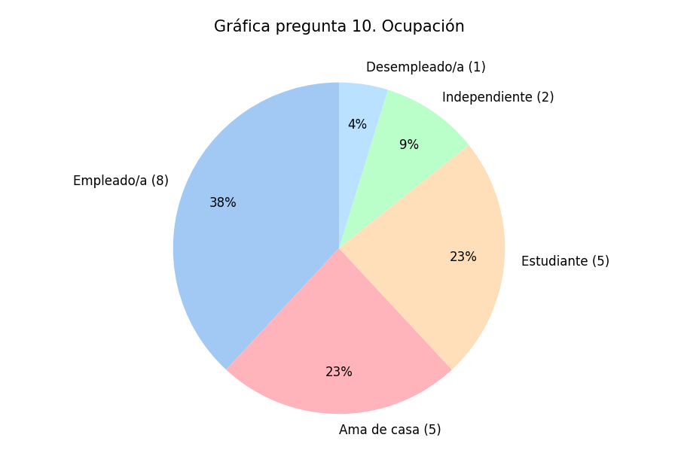
Fuente: Elaboración propia
Análisis pregunta 10: El 38% de los encuestados es empleado/a, el 24% ama de casa y el 24% estudiante; es decir, la mayoría de la muestra corresponde a personas ocupadas o dedicadas al hogar y los estudios.

Tabulación pregunta 11
PREGUNTA 11. Escolaridad
Opciones de respuesta | Número de respuestas / personas | % de participación de la respuesta
Técnico o tecnólogo | 10 | 48%
Bachillerato | 6 | 29%
Profesional | 3 | 14%
Primaria | 2 | 10%
TOTAL | 21 | 100%
Fuente: Resultados de la encuesta
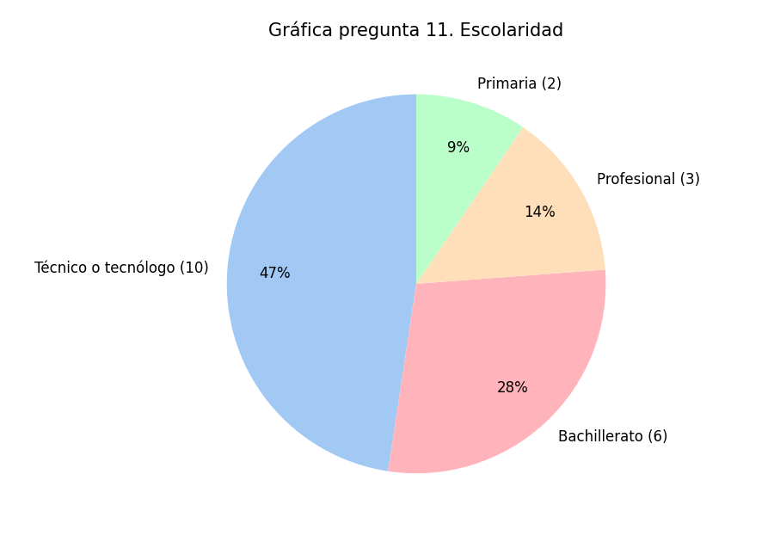
Fuente: Elaboración propia
Análisis pregunta 11: El 48% de los encuestados tiene formación técnica o tecnológica, el 29% es bachiller, el 14% profesional y el 10% tiene primaria, lo que indica un nivel educativo medio predominantemente técnico.

Tabulación pregunta 12
PREGUNTA 12. a) ¿Cómo controla actualmente los medicamentos que tiene en casa?
Opciones de respuesta | Número de respuestas / personas | % de participación de la respuesta
No los controlo | 11 | 52%
Los recuerdo de memoria | 6 | 29%
Notas del celular | 3 | 14%
Consulto a la droguería o al regente | 1 | 5%
TOTAL | 21 | 100%
Fuente: Resultados de la encuesta
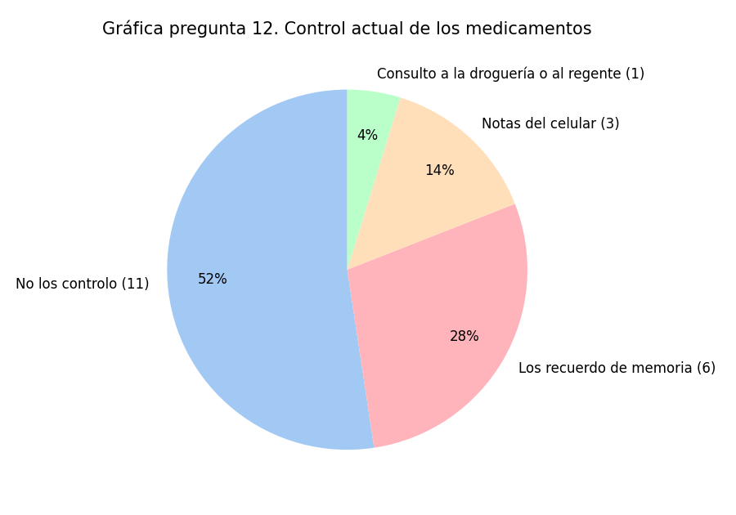
Fuente: Elaboración propia
Análisis pregunta 12: El 52% de los encuestados no controla sus medicamentos y el 29% solo los recuerda de memoria; es decir, el 81% de los hogares no tiene un método organizado de control. Solo el 14% usa notas del celular, lo que evidencia una necesidad latente del botiquín digital.

Tabulación pregunta 13
PREGUNTA 13. b) ¿Dónde obtiene normalmente los medicamentos que guarda en casa?
Opciones de respuesta | Número de respuestas / personas | % de participación de la respuesta
Droguería | 14 | 67%
EPS o IPS | 7 | 33%
TOTAL | 21 | 100%
Fuente: Resultados de la encuesta
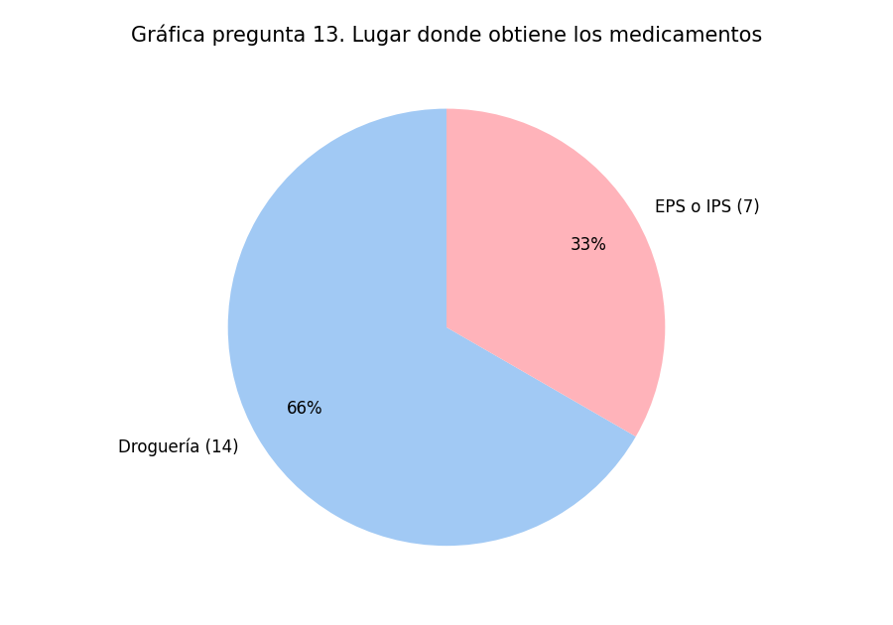
Fuente: Elaboración propia
Análisis pregunta 13: El 67% de los encuestados obtiene sus medicamentos en droguerías y el 33% a través de EPS o IPS, lo que muestra que la droguería es el canal principal de abastecimiento y un aliado potencial para el servicio.

Tabulación pregunta 14
PREGUNTA 14. c) ¿Con qué frecuencia revisa las fechas de vencimiento de sus medicamentos?
Opciones de respuesta | Número de respuestas / personas | % de participación de la respuesta
Nunca | 9 | 43%
Semanal | 8 | 38%
Mensual | 2 | 10%
Semestral | 1 | 5%
Quincenal | 1 | 5%
TOTAL | 21 | 100%
Fuente: Resultados de la encuesta
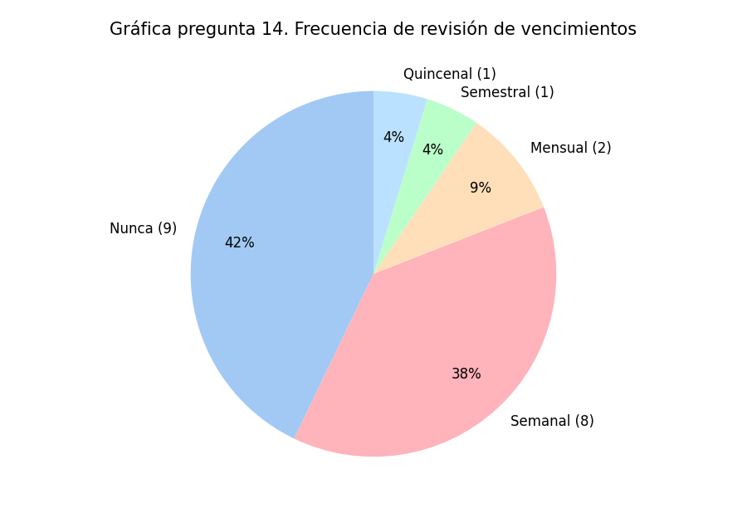
Fuente: Elaboración propia
Análisis pregunta 14: El 43% de los encuestados nunca revisa las fechas de vencimiento y solo el 38% lo hace semanalmente. Esto confirma el riesgo de consumo de medicamentos vencidos y la utilidad de las alertas automáticas de la plataforma.

Tabulación pregunta 15
PREGUNTA 15. d) ¿Cuántos medicamentos (unidades o cajas) tiene aproximadamente en su hogar?
Opciones de respuesta | Número de respuestas / personas | % de participación de la respuesta
1 a 5 | 11 | 52%
6 a 10 | 9 | 43%
11 a 15 | 1 | 5%
TOTAL | 21 | 100%
Fuente: Resultados de la encuesta
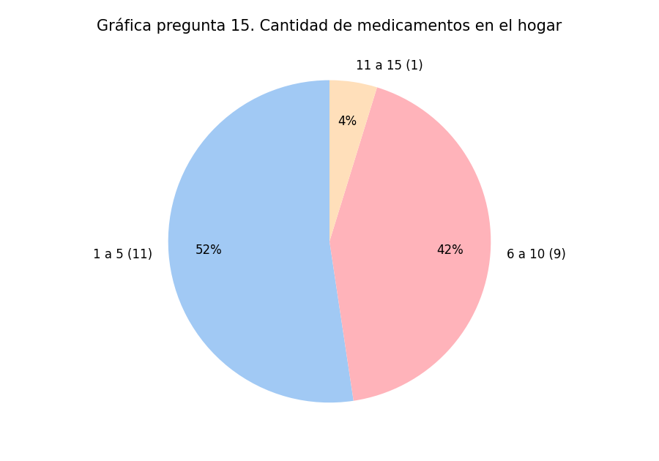
Fuente: Elaboración propia
Análisis pregunta 15: El 52% de los hogares tiene entre 1 y 5 medicamentos y el 43% entre 6 y 10, lo que indica que la mayoría maneja un inventario pequeño a mediano, fácil de registrar digitalmente.

Tabulación pregunta 16
PREGUNTA 16. e) ¿Cómo le gustaría acceder a la plataforma?
Opciones de respuesta | Número de respuestas / personas | % de participación de la respuesta
Cualquiera de las anteriores | 9 | 43%
App para celular | 8 | 38%
WhatsApp | 3 | 14%
Página web | 1 | 5%
TOTAL | 21 | 100%
Fuente: Resultados de la encuesta
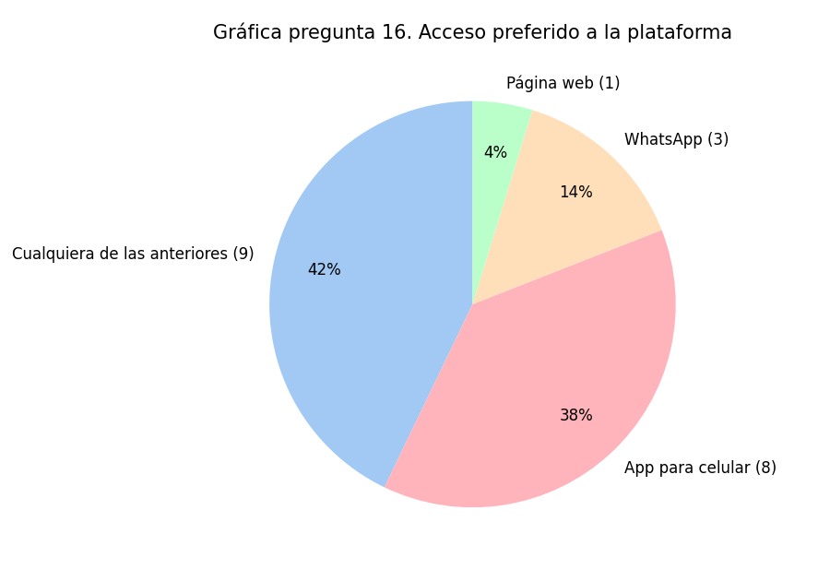
Fuente: Elaboración propia
Análisis pregunta 16: El 43% de los encuestados usaría cualquier medio de acceso y el 38% prefiere una app para celular, por lo que una aplicación móvil, complementada con WhatsApp y página web, cubriría las preferencias de la totalidad de la muestra.

Tabulación pregunta 17
PREGUNTA 17. e) ¿Con qué tipo de plan le gustaría contratarla?
Opciones de respuesta | Número de respuestas / personas | % de participación de la respuesta
Pago único | 12 | 57%
Mensual | 5 | 24%
Semestral | 3 | 14%
Anual | 1 | 5%
TOTAL | 21 | 100%
Fuente: Resultados de la encuesta
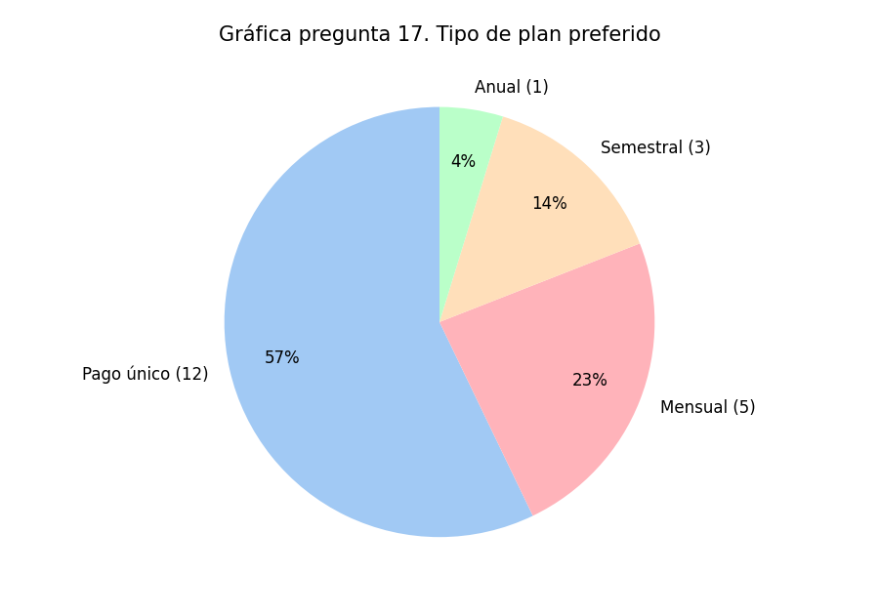
Fuente: Elaboración propia
Análisis pregunta 17: El 57% de los encuestados prefiere un plan de pago único y el 24% un plan mensual, lo que sugiere que los usuarios valoran más la compra de una sola vez que los pagos recurrentes.

Tabulación pregunta 18
PREGUNTA 18. f) ¿Cuánto estaría dispuesto a pagar por mes por este servicio?
Opciones de respuesta | Número de respuestas / personas | % de participación de la respuesta
$1.000 a $5.000 | 10 | 48%
Nada, solo si es gratuito | 7 | 33%
Más de $15.000 | 2 | 10%
$10.001 a $15.000 | 1 | 5%
$5.001 a $10.000 | 1 | 5%
TOTAL | 21 | 100%
Fuente: Resultados de la encuesta
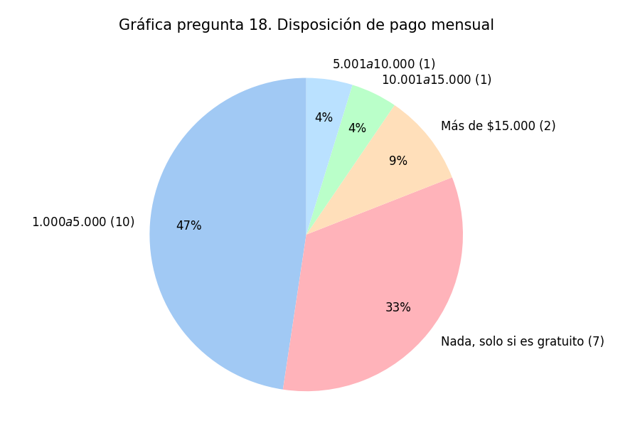
Fuente: Elaboración propia
Análisis pregunta 18: El 48% pagaría entre $1.000 y $5.000 pesos al mes, pero el 33% solo lo usaría si es gratuito, coherente con el hecho de que el 86% de la muestra tiene ingresos bajos (1 a 2 SMMLV o menos). Se recomienda un precio bajo o un plan freemium.

Tabulación pregunta 19
PREGUNTA 19. g) ¿Qué medio de pago usaría?
Opciones de respuesta | Número de respuestas / personas | % de participación de la respuesta
Transferencia (Nequi, Daviplata, Bancolombia) | 13 | 62%
No pagaría | 4 | 19%
Efectivo (en droguería o punto de pago) | 3 | 14%
Descuento en factura o plan de la droguería | 1 | 5%
TOTAL | 21 | 100%
Fuente: Resultados de la encuesta
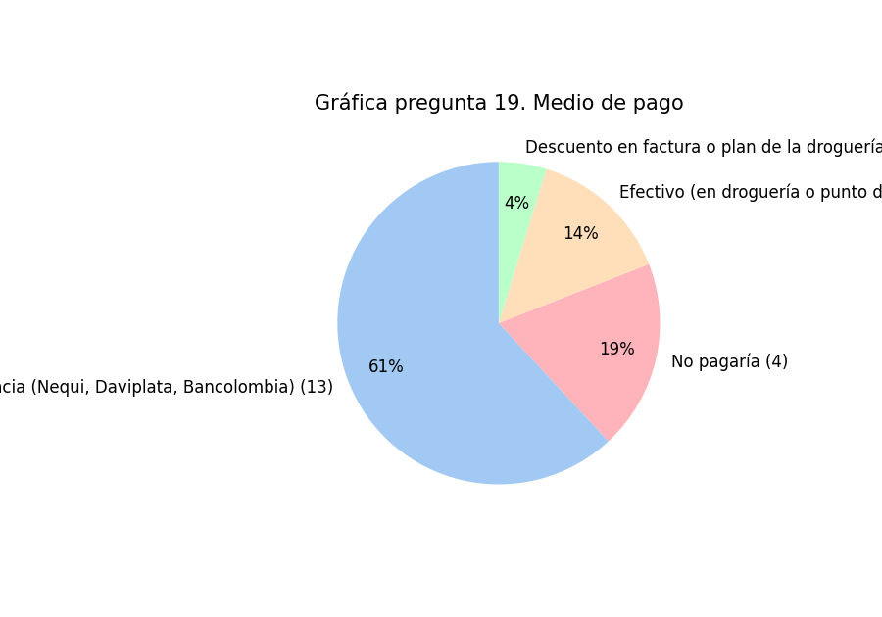
Fuente: Elaboración propia
Análisis pregunta 19: El 62% de los encuestados pagaría por transferencia (Nequi, Daviplata, Bancolombia), lo que evidencia la penetración de las billeteras digitales en la muestra; el 14% usaría efectivo y el 19% no pagaría.

Tabulación pregunta 20
PREGUNTA 20. h) ¿Quién decidiría contratar este servicio en su hogar?
Opciones de respuesta | Número de respuestas / personas | % de participación de la respuesta
Yo mismo/a | 18 | 86%
Mi pareja | 2 | 10%
Un hijo/a | 1 | 5%
TOTAL | 21 | 100%
Fuente: Resultados de la encuesta
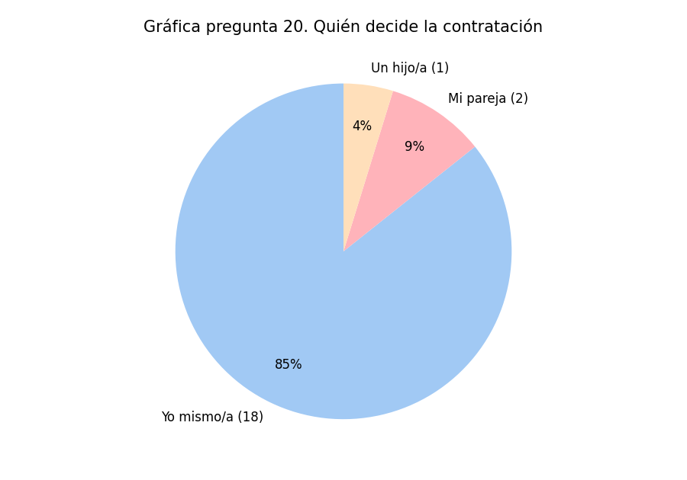
Fuente: Elaboración propia
Análisis pregunta 20: El 86% de los encuestados afirma que la decisión de contratar el servicio la tomaría él o ella mismo/a, por lo que las estrategias de marketing deben dirigirse directamente al usuario final y no a un tercero del hogar.

Tabulación pregunta 21
PREGUNTA 21. i) ¿Por qué usaría este servicio?
Opciones de respuesta | Número de respuestas / personas | % de participación de la respuesta
Necesidad: evitar usar medicamentos vencidos o mal almacenados | 12 | 57%
Necesidad: saber qué medicamentos tengo y cuáles me faltan | 5 | 24%
Necesidad: mayor seguridad para niños o adultos mayores | 4 | 19%
TOTAL | 21 | 100%
Fuente: Resultados de la encuesta
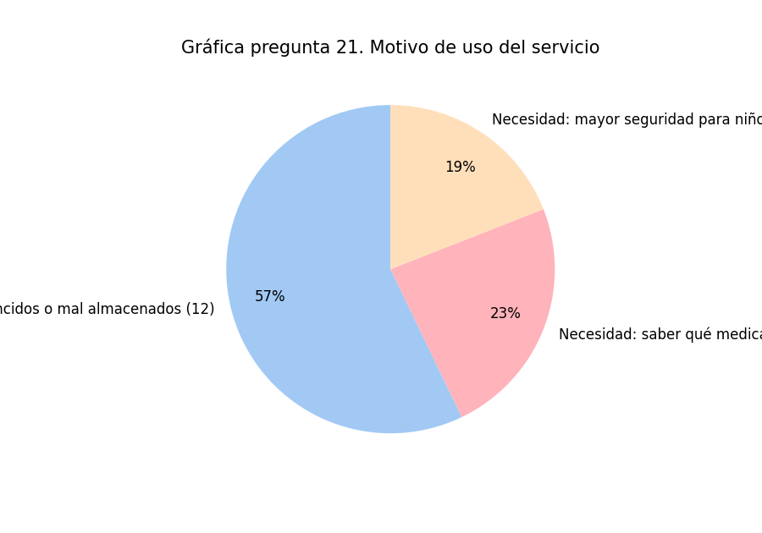
Fuente: Elaboración propia
Análisis pregunta 21: El 57% usaría el servicio por la necesidad de evitar medicamentos vencidos o mal almacenados, el 24% para saber qué medicamentos tiene y cuáles le faltan, y el 19% por mayor seguridad para niños o adultos mayores, lo que confirma que la prevención del vencimiento es el principal valor percibido.

Tabulación pregunta 22
PREGUNTA 22. j) ¿Para qué usaría principalmente la plataforma? (marque hasta 3)
Opciones de respuesta | Número de respuestas / personas | % de participación de la respuesta
Consultar cómo almacenar bien | 7 | 33%
Recibir alertas de vencimiento | 14 | 67%
Registrar mi inventario de medicamentos | 10 | 48%
Saber quién usa cada medicamento | 6 | 29%
Generar un listado para llevar al médico o a la droguería | 4 | 19%
Saber qué hacer con medicamentos vencidos | 8 | 38%
TOTAL | 49 | 233%*
* Pregunta de opción múltiple: el total de respuestas supera el número de encuestados.
Fuente: Resultados de la encuesta
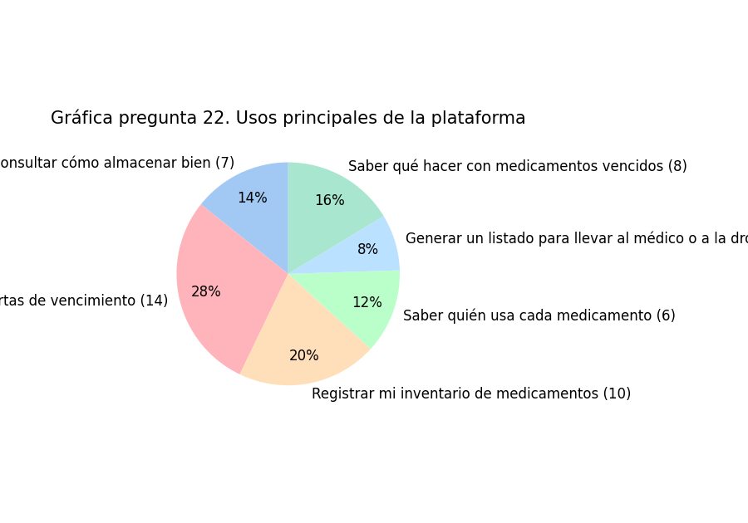
Fuente: Elaboración propia
Análisis pregunta 22: Las funciones más demandadas son recibir alertas de vencimiento (67%), registrar el inventario de medicamentos (48%) y saber qué hacer con los medicamentos vencidos (38%), por lo que la plataforma debe priorizar estos tres módulos en su desarrollo. (Pregunta de opción múltiple: los porcentajes se calculan sobre los 21 encuestados.)

Tabulación pregunta 23
PREGUNTA 23. ¿Qué colores prefiere en el diseño?
Opciones de respuesta | Número de respuestas / personas | % de participación de la respuesta
Azul | 9 | 43%
Colores vivos | 7 | 33%
Verde | 4 | 19%
Blanco | 1 | 5%
TOTAL | 21 | 100%
Fuente: Resultados de la encuesta
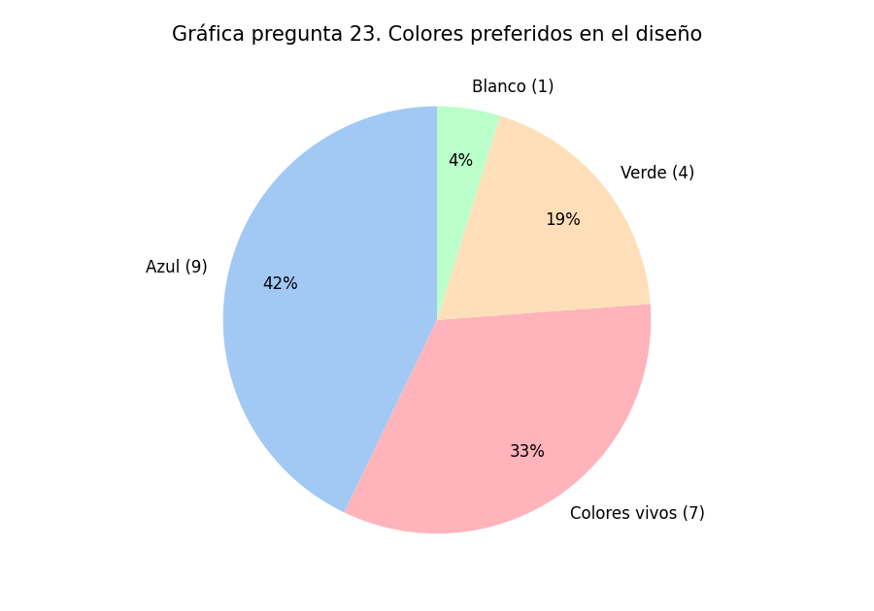
Fuente: Elaboración propia
Análisis pregunta 23: El 43% de los encuestados prefiere el color azul en el diseño, el 33% colores vivos y el 19% el verde, por lo que se recomienda una paleta azul con tonos vivos como identidad visual de la plataforma.

Tabulación pregunta 24
PREGUNTA 24. ¿Qué tamaño de letra prefiere?
Opciones de respuesta | Número de respuestas / personas | % de participación de la respuesta
Normal | 18 | 86%
Grande | 3 | 14%
TOTAL | 21 | 100%
Fuente: Resultados de la encuesta
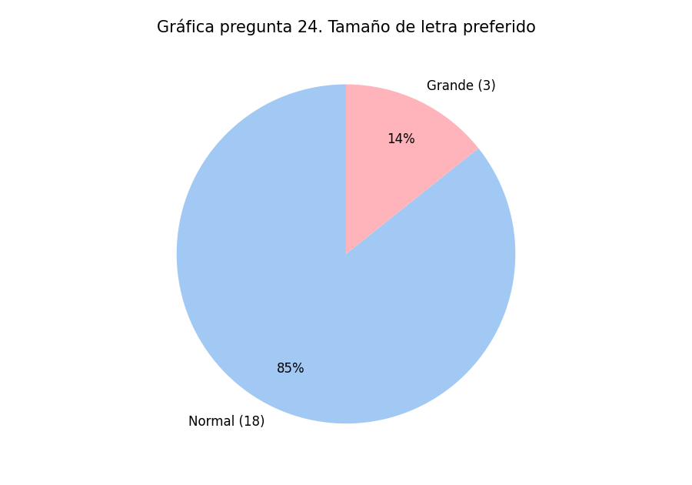
Fuente: Elaboración propia
Análisis pregunta 24: El 86% de los encuestados prefiere letra de tamaño normal y el 14% letra grande, aunque dado que hay usuarios de 60 años o más, se recomienda incluir una opción de agrandar el texto en la configuración.

Tabulación pregunta 25
PREGUNTA 25. ¿Cómo prefiere recibir las alertas?
Opciones de respuesta | Número de respuestas / personas | % de participación de la respuesta
Notificación del celular | 8 | 38%
WhatsApp | 6 | 29%
Correo | 6 | 29%
Mensaje de texto | 1 | 5%
TOTAL | 21 | 100%
Fuente: Resultados de la encuesta
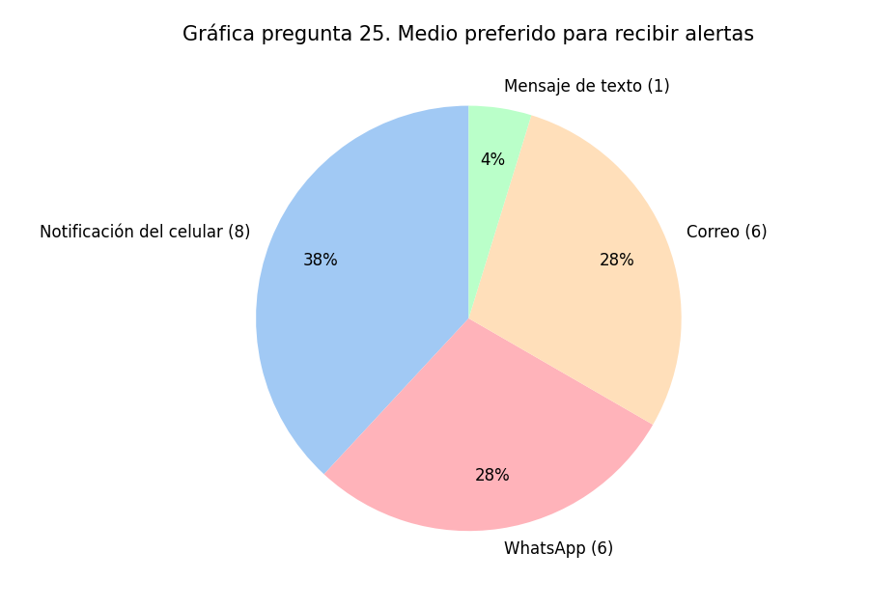
Fuente: Elaboración propia
Análisis pregunta 25: Las preferencias se reparten entre la notificación del celular (38%), WhatsApp (29%) y el correo (29%), por lo que la plataforma debería ofrecer al usuario la elección del canal de alertas, priorizando notificaciones push.

Tabulación pregunta 26
PREGUNTA 26. ¿Cómo le gustaría registrar un medicamento?
Opciones de respuesta | Número de respuestas / personas | % de participación de la respuesta
Tomando una foto de la caja | 19 | 90%
Escaneando el código de barras | 1 | 5%
Escribiéndolo | 1 | 5%
TOTAL | 21 | 100%
Fuente: Resultados de la encuesta
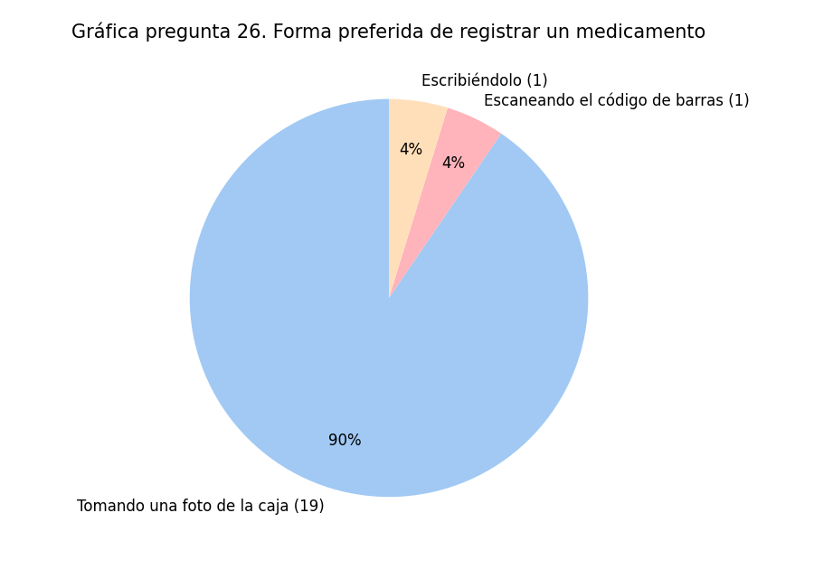
Fuente: Elaboración propia
Análisis pregunta 26: El 90% de los encuestados registraría los medicamentos tomando una foto de la caja, lo que indica que la función de registro por foto debe ser el método principal, con el escaneo de código de barras como complemento.

Tabulación pregunta 27
PREGUNTA 27. ¿Le gustaría que varias personas de la familia usen la misma cuenta?
Opciones de respuesta | Número de respuestas / personas | % de participación de la respuesta
Sí | 14 | 67%
No | 7 | 33%
TOTAL | 21 | 100%
Fuente: Resultados de la encuesta
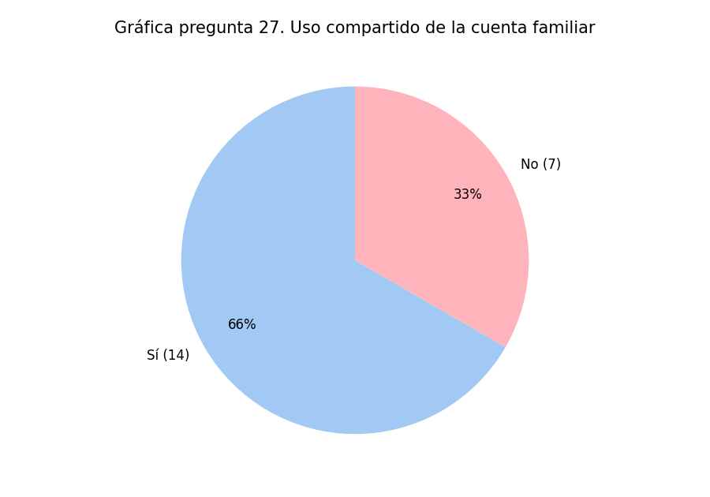
Fuente: Elaboración propia
Análisis pregunta 27: El 67% de los encuestados desea que varias personas de la familia usen la misma cuenta, lo que confirma la necesidad de un perfil familiar con múltiples usuarios, coherente con los hogares de 3 a 4 personas predominantes en la muestra.

Tabulación pregunta 28
PREGUNTA 28. ¿Ha encontrado medicamentos vencidos en su casa en el último año?
Opciones de respuesta | Número de respuestas / personas | % de participación de la respuesta
Sí | 19 | 90%
No | 2 | 10%
TOTAL | 21 | 100%
Fuente: Resultados de la encuesta
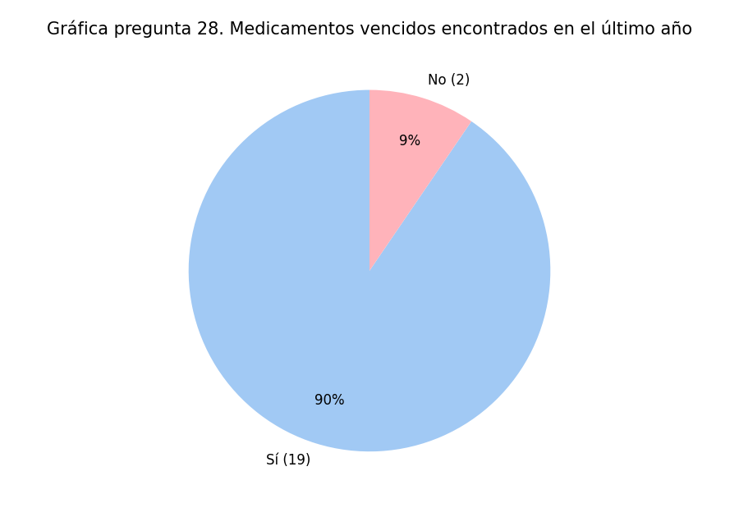
Fuente: Elaboración propia
Análisis pregunta 28: El 90% de los encuestados encontró medicamentos vencidos en su casa durante el último año, dato que confirma la magnitud del problema y valida la propuesta de valor del botiquín digital.

Tabulación pregunta 29
PREGUNTA 29. ¿Ha usado alguna vez una aplicación para controlar medicamentos?
Opciones de respuesta | Número de respuestas / personas | % de participación de la respuesta
No | 19 | 90%
Sí | 2 | 10%
TOTAL | 21 | 100%
Fuente: Resultados de la encuesta
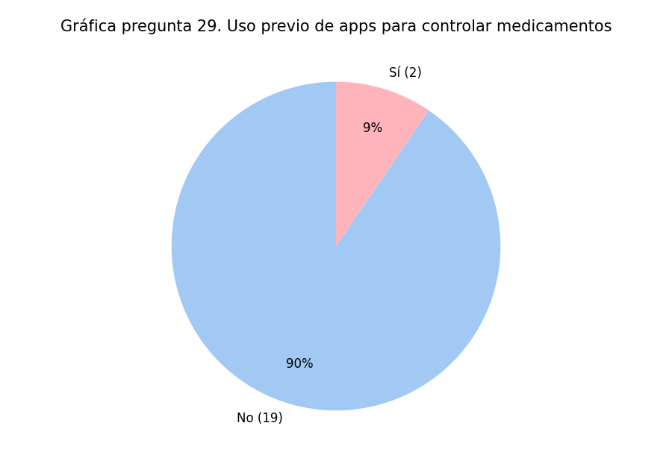
Fuente: Elaboración propia
Análisis pregunta 29: El 90% de los encuestados nunca ha usado una aplicación para controlar medicamentos, lo que evidencia un mercado inexplorado y, al mismo tiempo, la necesidad de que la plataforma sea muy fácil de usar para usuarios primerizos.

Síntesis general de los resultados

La encuesta sobre el uso de un botiquín digital para el hogar fue aplicada a 21 personas, concentradas en un 95% en el departamento de Boyacá particularmente en el municipio de Sogamoso (86%) y en un 95% en zona urbana, lo que indica que los resultados reflejan principalmente la realidad de la población urbana de este departamento. La muestra es equilibrada en género (52% femenino y 48% masculino), predominantemente joven y adulta: el 62% se encuentra entre los 20 y 39 años, el 67% es soltero/a y vive en hogares de 3 a 4 personas (71%). En cuanto al nivel socioeconómico, el 86% de los hogares percibe ingresos de 1 a 2 SMMLV o menos, y el nivel educativo predominante es técnico o tecnológico (48%), lo cual es determinante para definir el precio y la facilidad de uso de la plataforma.
Desde la perspectiva del comportamiento actual, los resultados evidencian un problema claro y generalizado: el 81% de los encuestados no tiene un método organizado para controlar sus medicamentos (52% no los controla y 29% solo los recuerda de memoria), el 43% nunca revisa las fechas de vencimiento y, de manera consistente, el 90% encontró medicamentos vencidos en su casa durante el último año. Además, los medicamentos se adquieren principalmente en droguerías (67%), lo que convierte a estos establecimientos en aliados estratégicos para la difusión del servicio. Los hogares manejan inventarios pequeños a medianos (52% tiene entre 1 y 5 medicamentos y 43% entre 6 y 10), lo que facilita su registro digital.
Respecto a la aceptación del servicio, la propuesta de valor está claramente validada: el 57% lo usaría para evitar medicamentos vencidos o mal almacenados, el 90% registraría los medicamentos tomando una foto de la caja, la función más demandada es recibir alertas de vencimiento (67%), seguida del registro del inventario (48%) y saber qué hacer con los medicamentos vencidos (38%). El 67% desea que varias personas de la familia compartan la misma cuenta, coherente con la estructura de los hogares encuestados. En cuanto al acceso, una aplicación para celular combinada con WhatsApp y página web cubriría la totalidad de las preferencias, y las alertas deben ofrecerse por notificación del celular, WhatsApp y correo electrónico (canales que en conjunto concentran el 96% de las preferencias).
Sobre el modelo comercial, el 57% prefiere un plan de pago único y el 24% mensual; sin embargo, la disposición de pago está condicionada por los bajos ingresos de la muestra: el 48% pagaría entre $1.000 y $5.000 pesos mensuales y el 33% solo usaría el servicio si es gratuito, por lo que se recomienda un precio accesible dentro de ese rango o un modelo freemium con funciones básicas gratuitas. El medio de pago preferido es la transferencia por billeteras digitales (Nequi, Daviplata, Bancolombia) con el 62%, y la decisión de contratación la tomaría el propio usuario en el 86% de los casos, por lo que las estrategias de mercadeo deben dirigirse directamente al consumidor final. En el diseño, se recomienda una paleta azul con colores vivos (43% y 33% de preferencia) y letra de tamaño normal con opción de agrandamiento, considerando la presencia de adultos mayores en la muestra.
En conclusión, la encuesta confirma que existe una necesidad real y sentida en la población encuestada: casi todas las personas han tenido medicamentos vencidos en casa y la gran mayoría no controla su inventario, mientras que el 90% nunca ha usado una aplicación para este fin, lo que revela un mercado inexplorado con alto potencial. El éxito del botiquín digital dependerá de ofrecer una solución sencilla (registro por foto), con alertas personalizables, cuenta familiar compartida, un precio accesible acorde con los ingresos de los hogares boyacenses y canales de pago y acceso alineados con sus hábitos digitales.

Conclusiones
El desarrollo de esta actividad permitió comprender la importancia del mercadeo en el sector farmacéutico especialmente en la identificación de las necesidades insatisfechas de los clientes. Analizar las características y dificultades de los usuarios facilita la entrega de productos y servicios que respondan de manera mas adecuada a sus necesidades de salud
Finalmente, la actividad permitió relacionar los conceptos básicos de mercadeo con la formación en regencia de farmacia comprendiendo que las necesidades de los clientes son fundamental para desarrollar propuestas farmacéuticas viables, innovadoras y orientas al bienestar de la población.

Referencias Bibliográficas
Introducción al mercadeo. (s.f.). https://multimodalidad.uptc.edu.co/pluginfile.php/10722/mod_resource/content/2/UNIDAD%201.pdf
Necesidades y Deseos. (s.f.). https://www.promonegocios.net/mercadotecnia/necesidades-deseos.html

